22.04.2020 Zajęcia zdalne. Grupa II Niezapominajki
Witam serdecznie w środę!
Zapraszam do zabawy.
- Wyjaśnij dziecku zdanie: Lasy to płuca Ziemi.
Lasy produkują tlen, którym oddychamy, zatrzymują także pył i kurz, oczyszczają powietrze, a drzewa iglaste wydzielają olejki eteryczne.
- Zabawa graficzna – Drzewo
Dziecko otrzymuje kartkę z narysowanym konturem drzewa. W zależności od kształtu drzewa wypełnia rysunek trójkątami( drzewo iglaste), małymi kółkami ( drzewo liściaste).

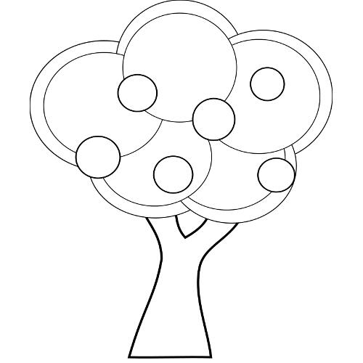
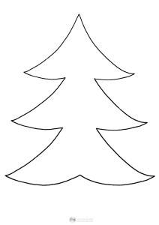

- Rodzicu ,porozmawiaj z dzieckiem co zanieczyszcza powietrze?
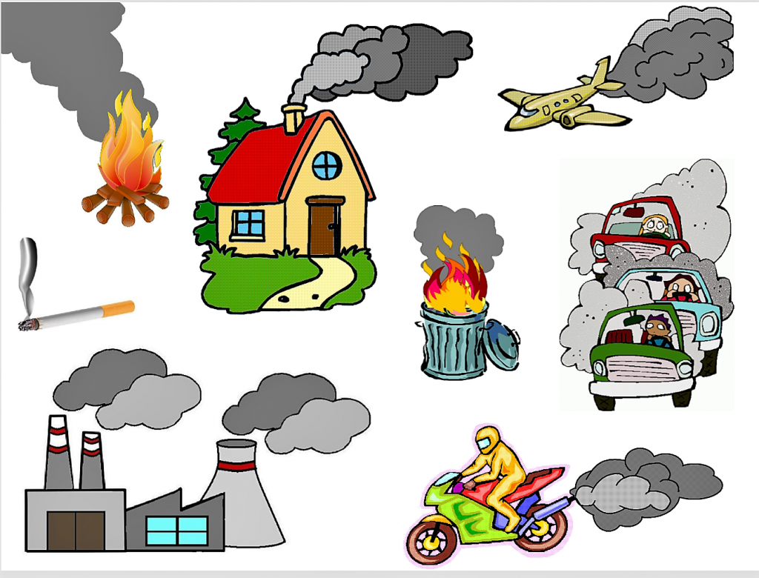

- Proponuję grę o segregacji śmieci
https://www.miniminiplus.pl/rybka-minimini/gry/segregacja-smieci

- Segregujemy śmieci.
Kolory kontenerów wszyscy dobrze znamy,
Segregujemy śmieci, do nich je wrzucamy:
Do żółtego butelki, szkło do zielonego,
Gazety i kartony zawsze do niebieskiego.

- Pokoloruj obrazek zgodnie z rymowanką
